**生物医学信号处理课程设计**

**项目三报告**



**学院：生物医学工程学院**

**姓名：何昊，王梓枫，于雅硕**

2018年12月22日

1. 项目介绍

项目可以使用数字输入（DI）在用户界面上实时显示设定频率的方波输出，其中，1位表示开始/停止输出，2位表示幅度（0~3V），5位表示频率（0~31Hz）使用数字输出（DO）实现频率范围（小于50Hz）的方波输出，可单次固定时间的输出，也可不间断输出。可改变输出方波的频率，可开始、停止和继续输出方波。

1. 程序开发逻辑

项目采用Qt作为开发平台，语言为C++。

通过观察项目要求发现该项目与之前的略有不同，要在同一个工程中引入两种类型的函数，分别属于DI（数字输入）和DO（数字输出）。实际上在最初的Example工程中他们是作为两个类出现的，分别为StaticDI和StaticDO类，在一个工程中实现数字输入和输出。使用时在一台电脑上开一个项目文件，接USB-4704，该USB-4704的DI接口并行的接到另一个USB-4704的DO通道，接NAQ板示波器在另一台PC上看到DO的波形。

1. **DioUIPort类和实现文件**

DO和DI类都需要一个DioPortUI的类作为UI显示的基类。

1. **SimpleGraph类和实现文件**

跟项目二同样，需要在原始的项目中引入SimpleGraph类，用于方波的波形显示。可以构建图表，指定x轴和y轴的坐标范围，显示通道数并刷新或清除已有图像等。

1. **ConfigureDialog类和实现文件**

具有UI界面，跟之前的项目一样，也需要configuredialog类用来选择设备和指定必须的参数。

1. **StaticDI类和实现文件**

本项目的核心类，含有UI界面。左侧显示若干通道的8位数字输入（在实际应用时因为一个USB-4704只有8位DI所以为一个通道）。并可以控制信号的开始和暂停并调出ConfigureDialog界面。右侧显示被DI控制输出的方波，图像下方显示方波的频率和幅值信息，并可以调节图像的采样间隔（初始默认10ms）。

1. **Main函数主程序**

主函数，控制窗口的显示。

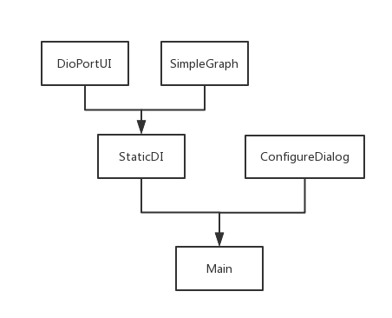

图1 程序框图

1. 问题及解决方案
2. **时钟问题**

数字输入DI类有用于不断刷新输入数据（8位，本项目中只用一个通道）的时钟。因为TimerTicked函数被定时器溢出触发，所以在每个TimerTicked函数中可以获取该帧数据，因为要使用这些数据控制方波参数，1位表示开始停止，2位表示幅度，5位表示频率。故采用数据的0~4位作为频率，5~6位为幅度。

为了控制simplegraph的chart函数显示波形，方波也需要自身的时钟，在头文件中添加一个私有Qtimer变量表示方波显示的时钟。

数字输出DO也需要自己的时钟，故头文件中还需要再添加一个时钟控制DO的输出。

1. **方波参数**

DI可以控制设定频率和幅值的方波，DI获得的通道数据类型为quint8，使用0~4位作为频率则频率=0x1f&portStates。5~6位作为幅值则幅值=0x60&portStates右移5位，7位表示开关，开关flag=0x80&portStates右移7位。

1. **方波函数**

方波的函数采用了AO头文件Wavegenerater中的方波函数。首先固定每周期点数，根据累计计数参数是否超过每周期点数的一半来生成方波。

1. **最高位控制输出与0Hz的判断**

在DI的时钟溢出函数中获取最高位的值，但是如果只是单纯的判断中止信号，暂停定时器就需要重新按下Start，所以改为首先存储之前的值，再与之前的值进行比较，跟频率是否为零一起进行判断，形成判断的嵌套。

1. 输出范围

输出方波的范围在0~31Hz，程序界面如下：

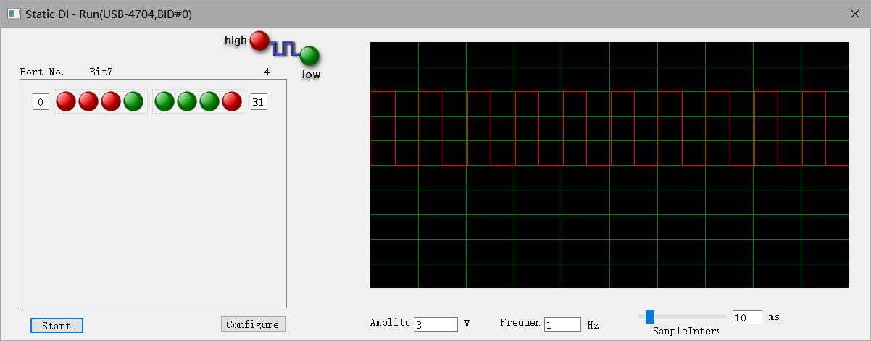

图2 频率为1Hz，幅值为3

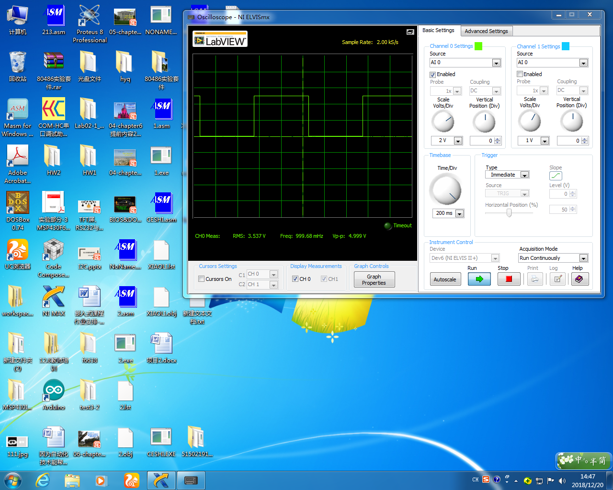

图3 上述设定频率的输出方波在示波器中的显示

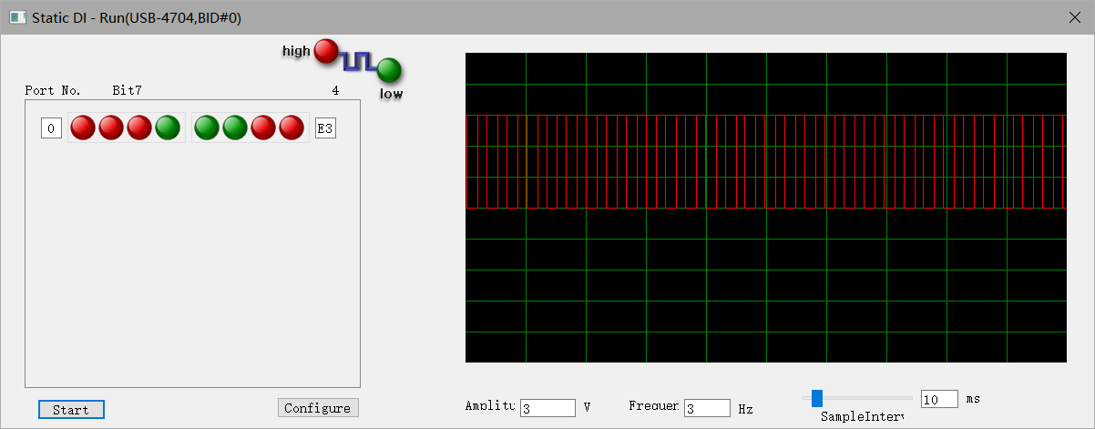

图4 频率为3Hz，幅值为3

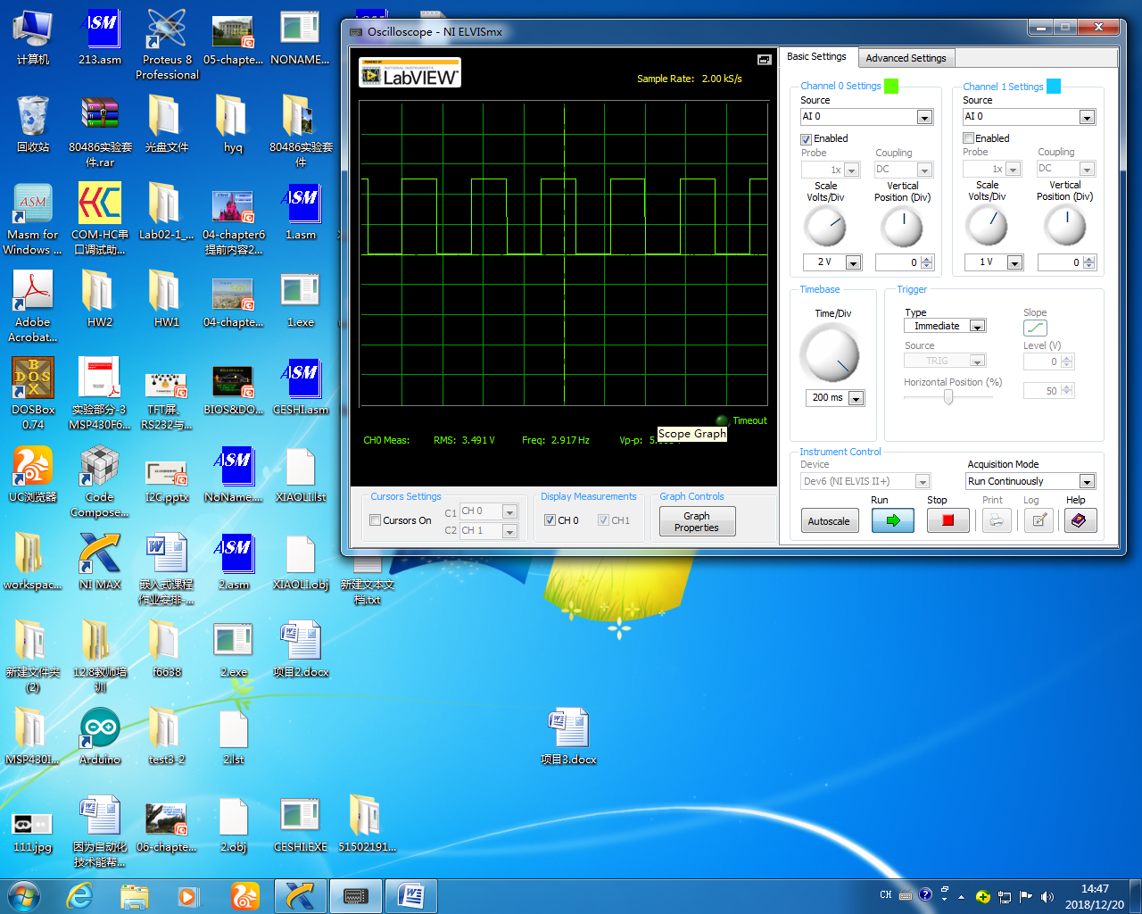

图5 上述设定频率的输出方波在示波器中的显示

1. 测量频率

经实验验证用示波器测的的输出方波频率跟使用DI设定大致相同。在5-25Hz之间有差别，但是经排查未检测出问题，推断可能是多个时钟的线程互相冲突造成的结果。

对从0Hz~31Hz之间每个设定频率进行测算，得到如下结果：

|  |  |  |
| --- | --- | --- |
| 输入频率(Hz) | 输出频率(Hz) | DoCylic(ms) |
| 1 | 1 | 1000 |
| 2 | 2 | 500 |
| 3 | 3 | 333 |
| 4 | 4 | 250 |
| 5 | 4.5 | 200 |
| 6 | 5.3 | 166 |
| 7 | 6.3 | 142 |
| 8 | 8 | 125 |
| 9 | 8 | 111 |
| 10 | 8 | 100 |
| 11 | 10.7 | 90 |
| 12 | 10.7 | 83 |
| 13 | 10.7 | 76 |
| 14 | 10.7 | 71 |
| 15 | 10.7 | 66 |
| 16 | 16 | 62 |
| 17 | 16 | 58 |
| 18 | 16 | 55 |
| 19 | 16 | 52 |
| 20 | 16 | 50 |
| 21 | 16 | 47 |
| 22 | 16 | 45 |
| 23 | 16 | 43 |
| 24 | 16 | 41 |
| 25 | 16 | 40 |
| 26 | 26.3 | 38 |
| 27 | 27.7 | 37 |
| 28 | 29.4 | 35 |
| 29 | 29.4 | 34 |
| 30 | 31.2 | 33 |
| 31 | 31.2 | 32 |

1. 界面显示
2. **ConfigureDialog界面：**

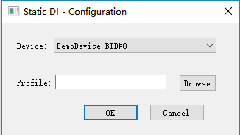

可选择设备或指定预制好的信号文件数据。

1. **主界面**

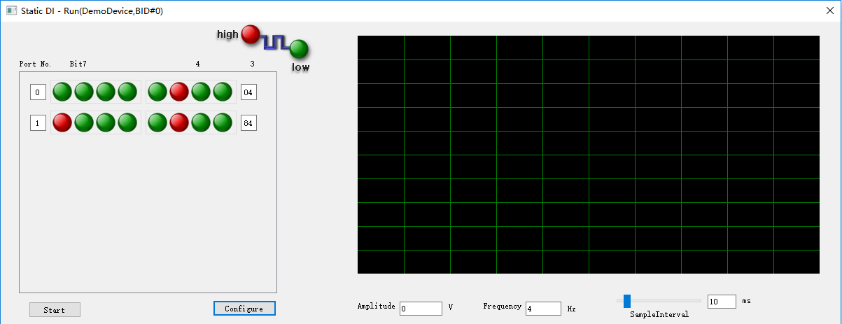

选择采样率可以开始或暂停并重新选择设备，以及实时显示幅值和频率。

1. 小组分工

|  |  |
| --- | --- |
| 王梓枫 | 图像显示、判断逻辑、数字输出 |
| 何昊 | 图像显示、判断逻辑、数字输出 |
| 于雅硕 | 界面、图像及数据显示、报告撰写 |